面向对象分析与设计文档

目录
1. 需求说明 2
2. 面向对象分析 2
2.1. 功能分析 2
2.2. 界面分析 3
2.3. UML类图 4
2.4. UML时序图 5
3. 面向对象设计 5
3.1. 功能设计 6
3.2. 界面设计 8
3.3. UML类图 9
3.4. UML时序图 10

需求说明
具体内容参考《软件需求规格说明书》，下面给出简单介绍：

待开发的软件是一款屏幕取词翻译软件。用户在电脑屏幕上选取指定一段文本后，触发翻译功能。翻译的结果在弹出的窗口中显示。软件在Linux系统上X Window 图形界面环境中运行。

面向对象分析

功能分析
翻译功能是这个软件的核心功能。它的输入是一段文本，输出是翻译后的文本，把一种语言信息转变成另一种语言信息。为了完成这个功能，首先要确定原文本和目标文本的语言。分析原文本的Unicode编码可以获得它的所属语言，系统设置的本地语言是默认的目标语言。然后通过请求百度翻译API获得返回的JSON对象，解析后得到翻译的结果，即目标语言文本。
这里需要设计一个类，封装网络请求、系统设置、Unicode分析等复杂细节，对外提供简单的翻译接口。

屏幕取词技术是这个软件的特色，软件要获取用户选中的一段文字。这个功能和平台高度相关，具体策略取决于目标操作系统和图形界面环境。在这里我们用的是Linux系统的X11显示后端。当用户用鼠标选中一段文字后，X11会把它复制到selection区域。通过X11提供的函数，软件可以获得选中的内容。此外还需要监听用户鼠标动作，判断用户是否正在选取一段文字。
取词功能相当复杂，要把它设计成一个主动类。当用户完成取词动作后，实例对象发射一个信号通知其他对象。它的内部会封装X11的各种函数，与鼠标和选择区域有关。

鼠标键盘监听是为了实现取词和全局快捷键功能。也是使用X11提供的函数，还会用到多线程技术。界面UI是一个线程，监听设备是另一个线程。当用户按下了鼠标或键盘按键，监听线程发射信号通知其他对象。
显然这里也需要一个类，因为在面向对象程序设计中一般把线程看做一个类。

配置是软件中可以改变的选项，切换到不同的选项就有不同的功能。软件启动后会读取配置文件加载相关信息，调整自身行为。当用户改变了配置后，要重新保存配置文件。
配置需要单独设计成一个类，封装文件读取写入操作。

系统托盘栏用框架中的实现。

界面分析
配置界面如图所示

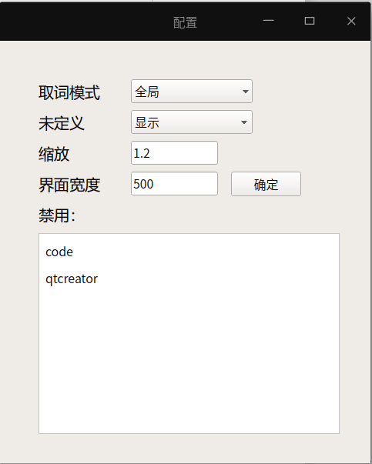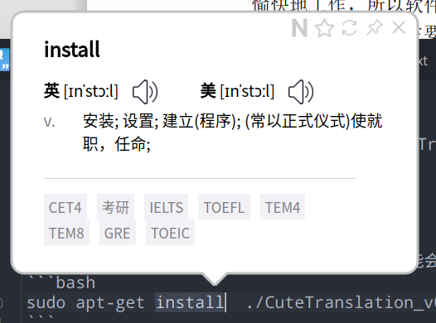
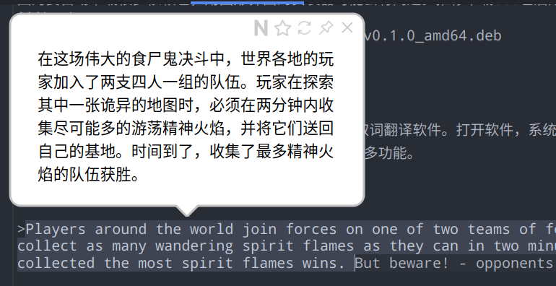

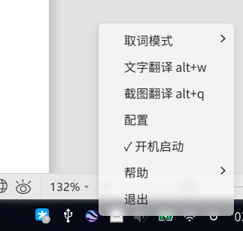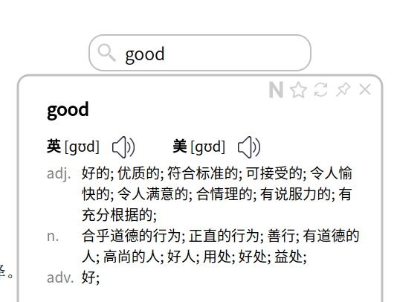

配置选项包括 取词模式、缩放、界面宽度等。
翻译界面右上角是一系列按钮，中间部分显示翻译。最下面显示单词的标签。
这些界面分别对应一个类。

UML类图
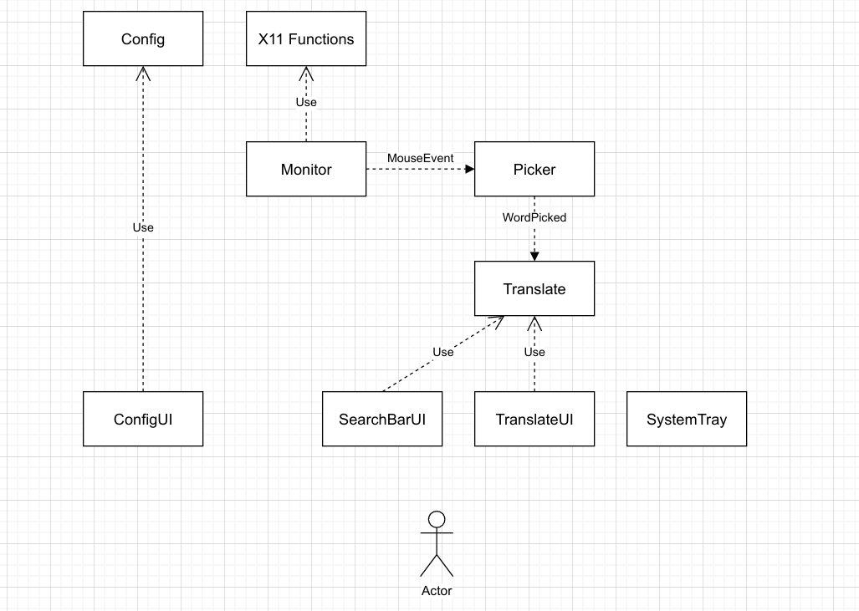

UML时序图
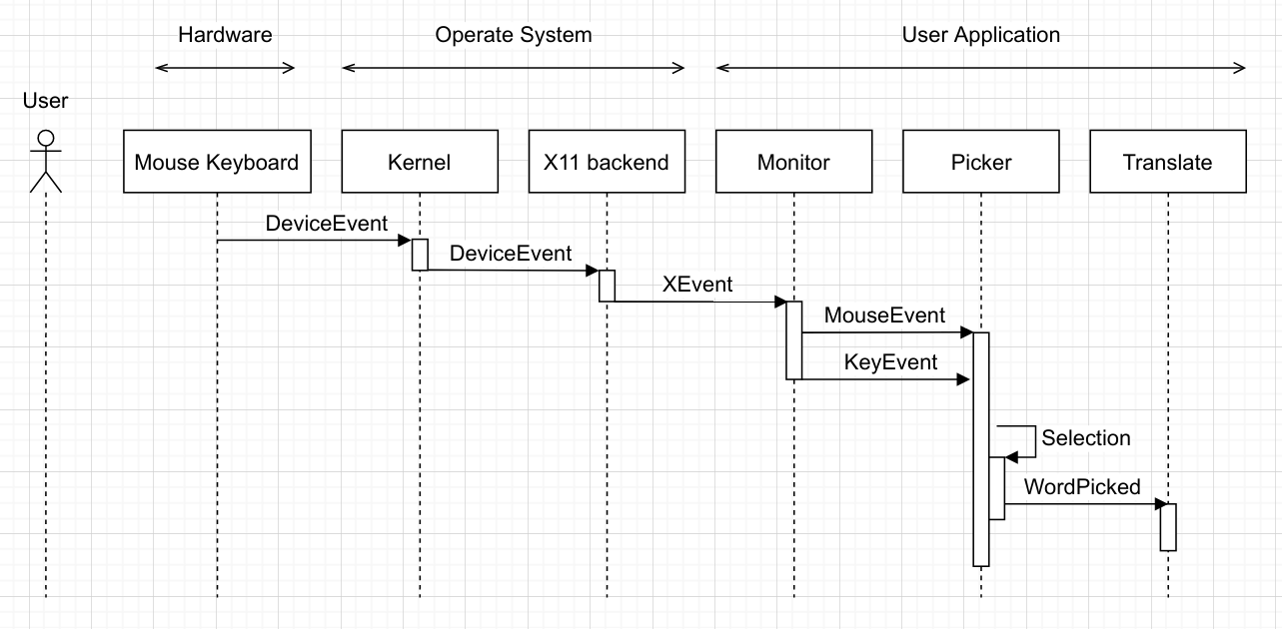
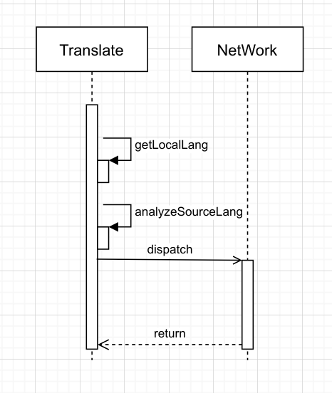

面向对象设计

功能设计
翻译功能
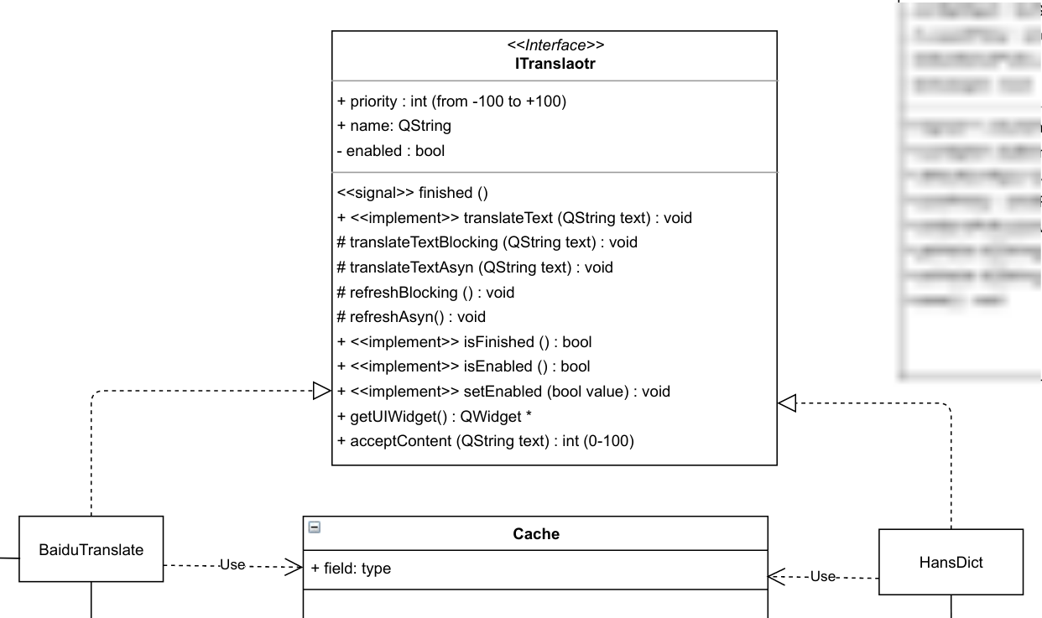

监视器设计
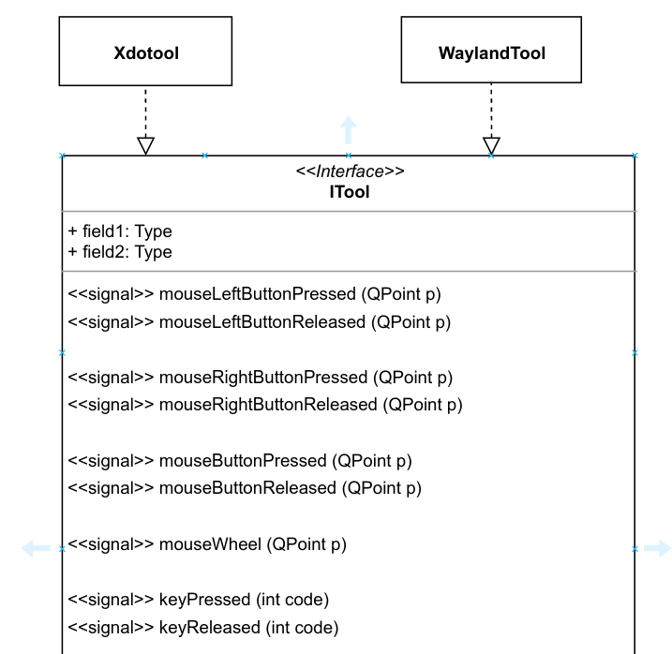

取词设计
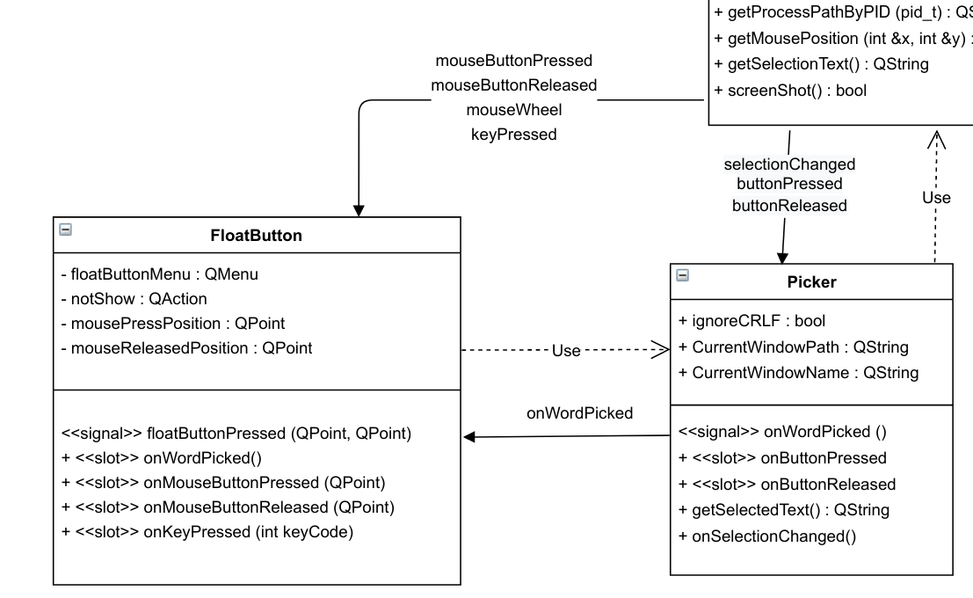

快捷键 OCR 搜索框
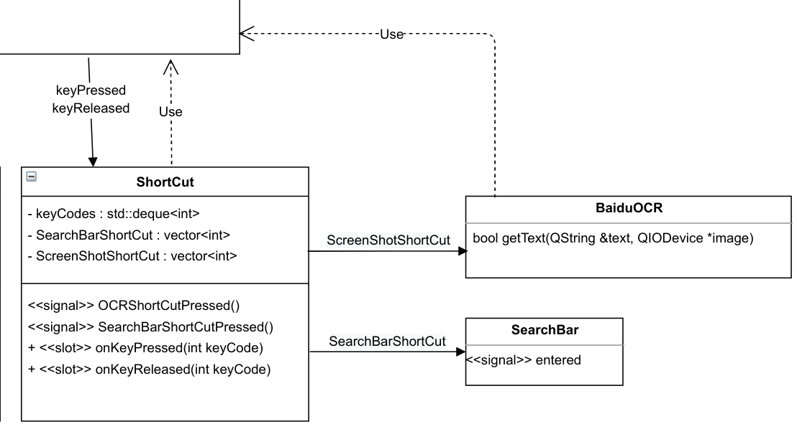

配置
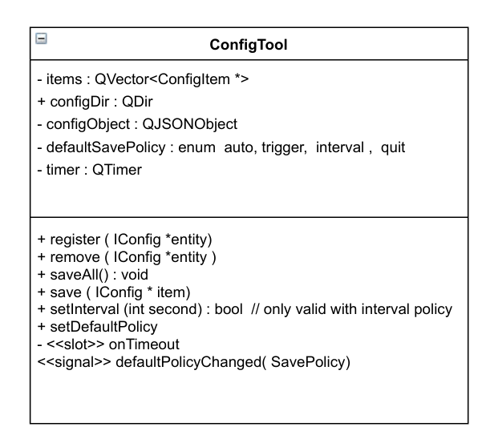

界面设计
界面设计
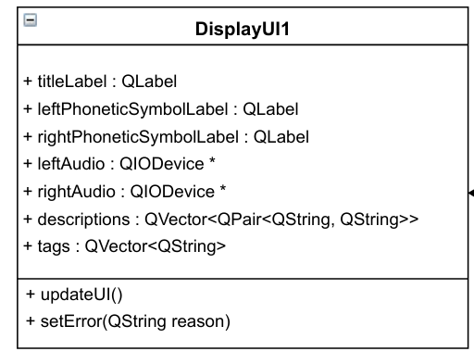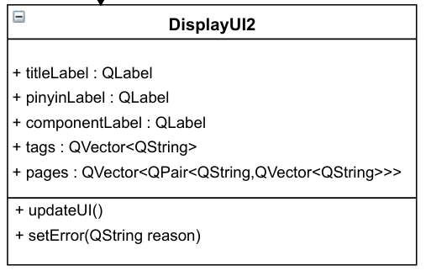

UML类图
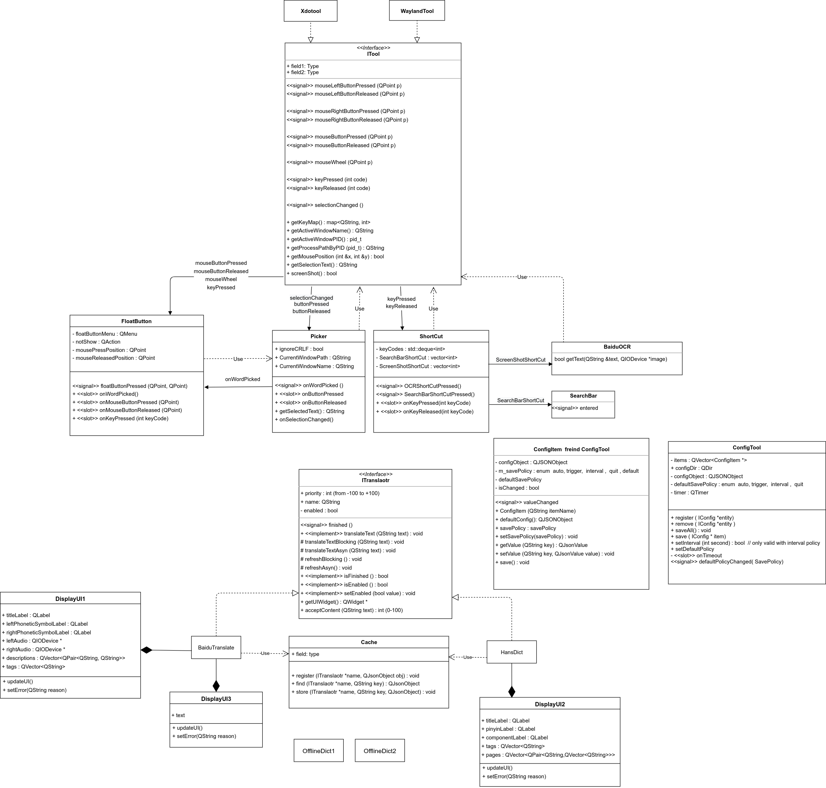

UML时序图

